Całki ruchu

Wielkości zachowane w trakcie ewolucji układu mechanicznego – podczas jego ruchu (energia (niezależna od czasu), pęd (niezależne od przesunięcia – niezmienność przestrzeni względem przesunięcia), moment pędu (niezmienniczość przestrzeni względem obrotu) i inne). Mają duże zastosowanie m. in. w symulacjach numerycznych, gdzie ich niezmienność jest wykładnikiem stabilności obliczeń. O liczbie całek ruchu mówi Twierdzenie Emmy Noether („Każda ciągła symetria praw fizyki, czyli taka, która nie zmienia równań opisujących prawa fizyki lub działania S, tj. wielkości definiowanej przez mechanikę Lagrange'a pociąga za sobą określoną ilość praw zachowania”).
Z istnienia całek ruchu można wyprowadzić zasady zachowania. Całki ruchu są skojarzone z przekształceniami symetrii układu (np. względem obrotu) - każda symetria generuje całkę ruchu.
Np. zasada zachowania momentu pędu - konsekwencja symetrii obrotowej przestrzeni, która zachowuje długość wektora (gdyż jest izometrią). Dzięki temu energia kinetyczna w hamiltonianie nie ulega zmianie. Potencjał zależy tylko od odległości Siłę związaną z tym potencjałem nazywa się siłą centralną. Moment pędu bryły pozostaje stały, gdy nie działa na nią żaden moment siły zewnętrznej.
Z zasady zachowania momentu pędu i definicji momentu pędu:
(prędkość kątowa rośnie, gdy maleje moment bezwładności I - miara bezwładności ciała w ruchu obrotowym względem określonej osi obrotu, wymiar: masa razy długość do kwadratu - kg·m²).

Dotychczas omawialiśmy – przy okazji Praw Keplera i parametrów oribity -

Problem dwóch ciał

Ruch układu dwóch ciał (mas) rozpatrywany w układzie odniesienia, w którym środek masy układu jest w spoczynku. W takim układzie każde z nich porusza się po trajektorii, która jest krzywą stożkową (elipsa, parabola, hiperbola...) a środek masy znajduje się w jednym z jej ognisk.
→ skrypt „AOIS”, od strony 98

Teraz: Problem trzech ciał

- Wbrew pozorom, dużo, dużo trudniejszy
- To szczególny przypadek jeszcze trudniejszego (!) zagadnienia n-ciał
- Nie można go – przeciwnie do problemu 2 ciał – rozwiązać przez znalezienie całek pierwszych układu. Z 18 potrzebnych do jego rozwiązania całek (3 wymiary przestrzeni, 3 ciała, 2 rząd równań) jedynie 10 daje się wyznaczyć na mocy praw zachowania (T. Noether), a pozostałe 8 są od tych równań zależne. Uwaga, nie oznacza to, że w ogóle nie istnieją możliwości rozwiązania analitycznego (np. 1912, Karl Sundman).
- XIX wiek, Poincaré, związek z teorią chaosu.
- Rozwiązania: metodą szeregów, modelowanie numeryczne – tzw. rachunki perturbacyjne. Zakładamy np. że w U.S. wyraźnie dominuje masa Słońca.
- Zakłada się często, że masa jednego (trzeciego) ciała jest zaniedbywalnie mała (tzw. ograniczony problem trzech ciał). Lagrange, XVIII w., układ Słońce-Ziemia-Księżyc, w którym można przyjąć, że jedno z masywnych ciał krąży wokół trzeciego po orbicie kołowej (płaskiej) i jest „lekkie” - jego masa nie wpływa znacząco na pozostałe masy.
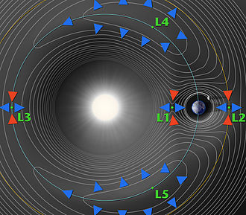
Na ilustracji: Stabilne (L4, L5) i niestabilne (L1, L2, L3) punkty Lagrange’a w układzie Słońce-Ziemia-Księżyc

- W rozważanej przez Lagrange’a sytuacji jest pięć punktów równowagi. Trzy z nich są współliniowe z układem dwóch dużych mas i niestabilne (niewielkie zaburzenie powoduje „rozpad” układu). Dwa pozostałe znajdują się w wierzchołkach trójkątów równobocznych opartych na odcinku łączącym dwa masywne ciała i są stabilne. W mechanice nieba punktami Lagrange'a nazywamy położenia równowagi równań ruchu ograniczonego kołowego zagadnienia trzech ciał. Jeżeli w takim punkcie znajdzie się mało masywny obiekt, zachowa on względem dwóch masywniejszych ciał stałe położenie.
- Przykłady „z życia”:
  - Słońce-Jowisz-trzecie ciało - w okolicach punktów Lagrange’a L4 i L5 występują dwie grupy planetoid, Grecy i Trojanie (Trojańczycy).
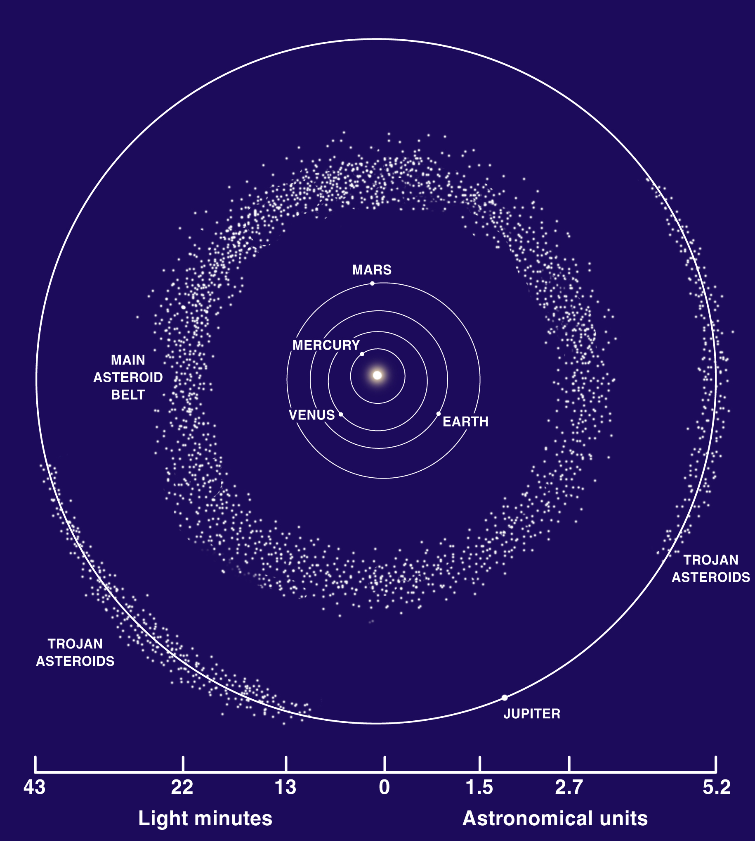
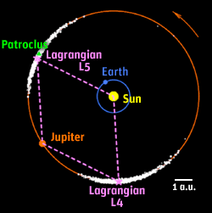

  - Ziemia-Księżyc-trzecie ciało (sztuczny satelita) – np. Punkt L1 jest dogodną lokalizacją dla stacji kosmicznej z uwagi na położenie pomiędzy Ziemią a Księżycem. Punkt L2 jest dobrym miejscem do umieszczenia radioteleskopu, ponieważ Księżyc chroni go przed zakłóceniami radiowymi z Ziemi. Dla zainteresowanych: Niewidoczna strona Księżyca umożliwia miejsce dalekie od ziemskiej jonosfery i blokujące dużą część szumu powstającego na naszej planecie. Dlatego astronomowie już od dawna zabiegają, aby sfinansować misję do niewidocznej strony Księżyca i zbudować tam radioteleskop. Potencjalne korzyści naukowe z takiego przedsięwzięcia byłyby ogromne i znacząco polepszyłyby nasze zrozumienie ewolucji Wszechświata. https://www.urania.edu.pl/wiadomosci/chiny-wyslaly-sonde-za-niewidoczna-strone-ksiezyca-4419.html
https://www.urania.edu.pl/index.php/wiadomosci/change-4-coraz-blizej-ciemnej-strony-ksiezyca-4931.html
https://skyandtelescope.org/astronomy-news/dutch-radio-antenna-hitches-ride-chinas-moon-relay-orbiter/
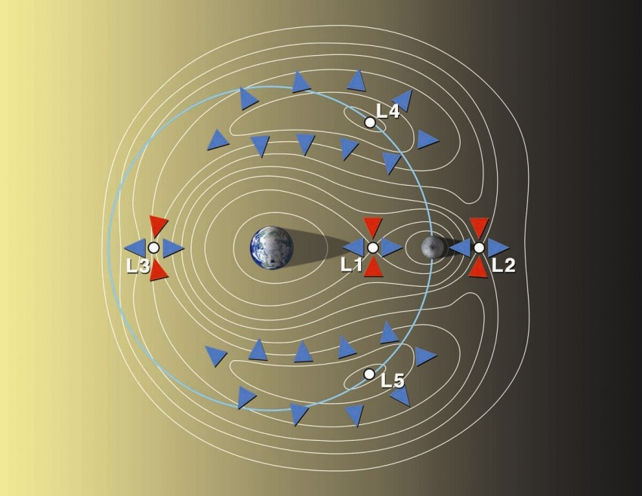

  - Ziemia-Słońce – sztuczny satelita - Punkt L1 znajduje się blisko Ziemi i jest ciągle oświetlany przez Słońce → dogodny do prowadzenia obserwacji Słońca lub pozyskiwania energii słonecznej (satelita SOHO). Punkt L2 - stale w półcieniu Ziemi → obserwacje obszaru poza Układem Słonecznym (Kosmiczne Obserwatorium Herschela, satelita Planck).
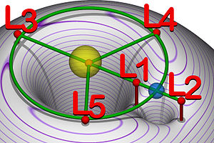

  - Ziemia-Księżyc-trzecie ciało - Pyłowe Księżyce Ziemi Kazimierza Kordylewskiego (księżyce pyłowe).
W X 2018 r. w czasopiśmie Monthly Notices of the Royal Astronomical Society ukazały się 2 publikacje zespołu węgierskich naukowców. Donoszą oni o zaobserwowaniu księżyca pyłowego Ziemi. Inicjatorem poszukiwania pyłowych księżyców Ziemi był doc. Kazimierz Kordylewski z Obserwatorium Astronomicznego Uniwersytetu Jagiellońskiego.
W układzie obiegających się dwóch ciał istnieje pięć miejsc, które na cześć ich odkrywcy nazwano punktami Lagrange'a, dwa z nich, L4 i L5, są tzw. stabilnymi punktami Lagrange'a. Jeżeli w takim punkcie znajdzie się mało masywny obiekt, zachowa on względem dwóch masywniejszych ciał stałe położenie. Znaleziono wiele drobnych ciał niebieskich wokół punktów L4 i L5 w układach mas Słońce - Jowisz, Słońce – Ziemia, itd.
Krakowski astronom Kazimierz Kordylewski (1903-1981) postawił następujące pytanie: czy takie zagęszczenia materii międzyplanetarnej możemy również wykryć w punktach libracyjnych położonych w naszym najbliższym otoczeniu - w układzie Ziemia - Księżyc? Wiosną 1961 roku K. Kordylewski zaobserwował i sfotografował lokalne pojaśnienie tła nieba, pochodzące od światła słonecznego rozproszonego na obecnym tam zagęszczeniu pyłu - w miejscu odpowiadającym położeniu punktu L5 w układzie Ziemi i Księżyca. Miało to miejsce w obserwatorium na Kasprowym Wierchu, wybranym przez astronoma celowo, dla zminimalizowania sztucznego oświetlenia nieba. Kordylewski zwieńczył sukcesem wieloletnie poszukiwania pyłowych satelitów Ziemi, które na jego cześć nazwano pyłowymi Księżycami Kordylewskiego. Za całokształt pracy naukowej krakowski astronom został uhonorowany wieloma odznaczeniami, m.in. Brązowym Medalem NASA (1972).
Istnienie pyłowych księżyców próbowano wielokrotnie potwierdzić. Jednak obłoki libracyjne są trudne do obserwacji ze względu na swą bardzo niską jasność. Już w 1961 roku w USA starał się je dostrzec astronom Richards G. Hodgson. Jego wysiłki nie dały pozytywnego wyniku. W kolejnych latach kilku astronomów wręcz zakwestionowało odkrycie Kordylewskiego. Ich argumentacja była następująca: hipotetyczne księżyce pyłowe nie mogą istnieć, bo grawitacyjne wpływy Słońca i innych planet oraz zjawisko wiatru słonecznego nie pozwalają na stabilną obecność pyłu w punktach libracyjnych. Odkrycie Kordylewskiego potwierdził w 1964 roku amerykański astronom-amator J. W. Simpson, a z czasem i zawodowi astronomowie, w tym J. Roach, który ogłosił (1975) odkrycie obłoków pyłowych w danych zebranych przez orbitalne obserwatorium Słońca OSO-6.
Historia odkrywania Księżyców Kordylewskiego ma ciekawy aspekt związany z Uniwersytetem Jagiellońskim. W latach osiemdziesiątych XX w. dr. Maciej Winiarski potwierdził istnienie obłoków poprzez zmierzenie osłabienia światła odległych gwiazd, na których tle się pojawiały. Niedawno zespół węgierskich naukowców znalazł nowe dowody istnienia pyłowych satelitów Ziemi. W obserwacjach wykorzystano polaryzację fal elektromagnetycznych. Światło pochodzące bezpośrednio ze Słońca jest niespolaryzowane, ale rozpraszanie na drobinach pyłu powoduje jego polaryzację. Księżyce Kordylewskiego mogą więc być wykryte na drodze obserwacji spolaryzowanego światła rozproszonego przez tworzący je pył. Po wykonaniu skomplikowanych obserwacji Węgierscy naukowcy wykryli słabe spolaryzowane światło wokół punktu L5 układu Ziemia - Księżyc. Dodatkowo przeprowadzone przez nich symulacje komputerowe pokazały, że drobiny o wielkościach od mikrometra do rozmiarów przeciętnego kamienia mogą przebywać w punktach libracyjnych przez długi czas, a uformowany z nich obłok posiada nieustannie zmieniający się kształt – może on pulsować i wirować, w odległości tylko 400 000 km od Ziemi.
(Oryginalna publikacja K. Kordylewskiego pod tytułem Photographische Untersuchungen des Librationspunktes L5 im System Erde-Mond, 1961 r., Acta Astronomica.)
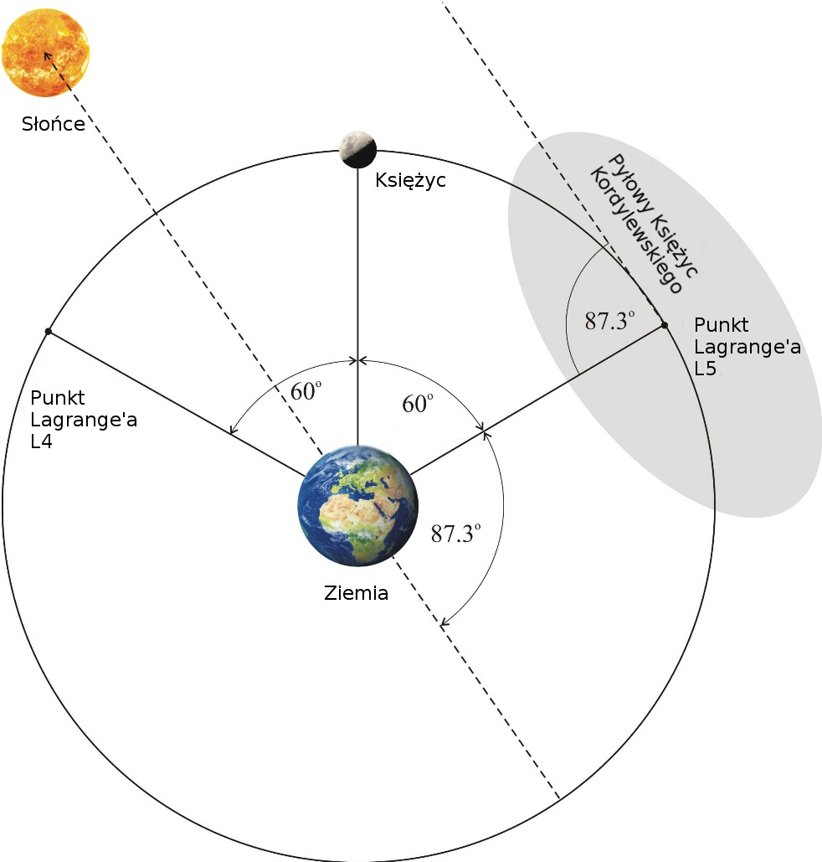

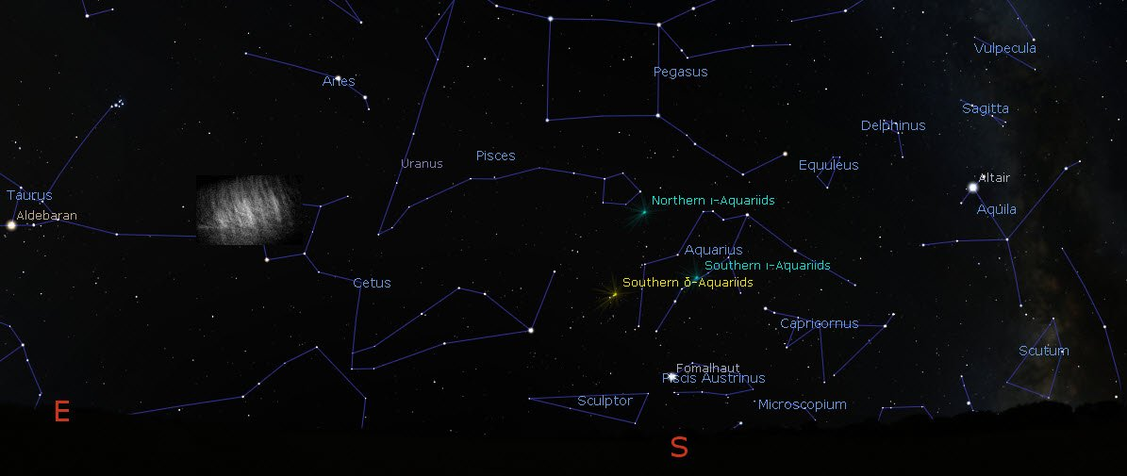
Na ilustracjach: Księżyce pyłowe Ziemi. Źródło: G. Horváth/OA UJ

Rachunek perturbacyjny

Rachunek perturbacji (rachunek zaburzeń) – metody matematyczne, używane do znalezienia przybliżonego rozwiązania problemu, który nie może być rozwiązany w sposób analityczny i dokładny, dostarczając bezpośrednie rozwiązanie problemu. Teoria perturbacji może być zastosowana do rozwiązania problemu, gdy można go przedstawić jako część dającą bezpośrednie rozwiązanie i stosunkowo mały człon zaburzający.
Problem można przedstawiać jako szereg potęgowy z niewielkim parametrem określającym odchylenie (zaburzenie) od dokładnie rozwiązywalnego problemu. Odchylenie to oznaczane jest przez ε. Pierwszy człon szeregu jest rozwiązaniem rozwiązywalnego (niezaburzonego) problemu, dalsze człony opisują odchylenie od ściśle rozwiązywalnego problemu. Formalnie, dla opisania aproksymacji rozwiązania pełnego problemu:
Dla małych wartości czynniki coraz wyższych rzędów stają się zaniedbywane.

W mechanice nieba: ruchy Księżyca - niezgodne z prawami Keplera (Newton), odkrycie Neptuna (Galle) – widoczne zaburzenie orbity Urana. W 1821 roku A. Bouvard opublikował tablice astronomiczne, zawierające precyzyjne wyznaczenie orbity Urana. Obserwacje wykazały jednak znaczne odchylenia od tych prognoz, co doprowadziło Bouvarda do sformułowania hipotezy, że nieznane ciało zaburza grawitacyjnie jego orbitę. W 1843 r. J. C. Adams obliczył orbitę ósmej planety - jeszcze wówczas nieznanej - na podstawie zaburzeń ruchu Urana. 1845–1846, niezależnie od Adamsa, U. Le Verrier wykonał własne obliczenia. Planetę zaobserwowano w 1846 r.

Dynamika w układzie rotującym
Skrypt, str. 119 – wyprowadzenie siły Coriolisa
Kąt obrotu u. współrzędnych jest równy ωt, ponieważ w układzie współrzędnych biegunowych:
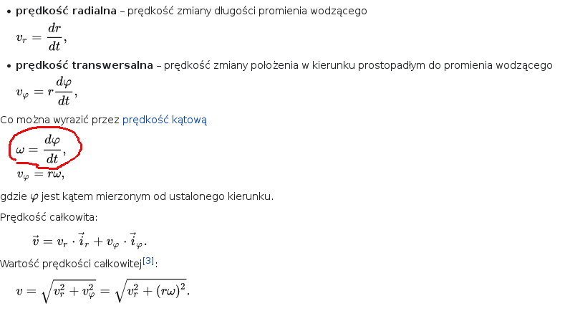

Źródło: Wikipedia

Obserwator nieruchomy względem inercjalnego układu odniesienia obserwuje ciało, na które nie działa żadna siła. Zgodnie z I zasadą dynamiki, ciało to poruszać się będzie ruchem jednostajnym i prostoliniowym – jednak obserwator nieruchomy względem obracającego się nieinercjalnego układu odniesienia będzie widział zakrzywienie toru ruchu ciała. Zakrzywienie to zdaje się być wywołane jakąś siłą. To siła Coriolisa – siła pozorna, działająca jedynie na ciała poruszające się względem obracającego się, nieinercjalnego układu odniesienia (ciało porusza się w obracającym się układzie odniesienia).
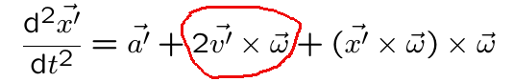
1 człon - „zwykłe” przyśpieszenie
2 człon – przyśpieszenie Coriolisa
3 człon – przyśpieszenie odśrodkowe (https://pl.wikipedia.org/wiki/Si%C5%82a_od%C5%9Brodkowa)
Oczywiście siła – przyśpieszenie mnożone przez masę.
Siła Coriolisa powoduje odchylenie od linii prostej toru ruchu ciała poruszającego się w układzie obracającym się (np. Ziemi lub płaskiej tarczy).

Na Ziemi:
- odchylenie w kierunku zachodnim toru ciała poruszającego się po powierzchni Ziemi ku równikowi, a w wschodnim, gdy ciało porusza się w stronę biegunów (ku osi obrotu),
- rzeki płynące na półkuli północnej podmywają silniej prawy brzeg,
- ciała spadające swobodnie odchylają się od pionu pod działaniem siły Coriolisa,
- na półkuli północnej cyklony poruszają się odwrotnie do ruchu wskazówek zegara, a na południowej zgodnie z nim,
- loty rakiet – trzeba uwzględnić!
- na półkuli północnej wiatr ma tendencję do skręcania w prawo, a na południowej w lewo,
- ciało upuszczone ze szczytu wieży Eiffla (273 m) spadnie przesunięte o 6,5 cm na wschód (nie uwzględniając innych sił); uwaga! Przy spadku swobodnym siła Coriolisa zmienia się w czasie, co trzeba uwzględnić,
- woda wypływająca z wanny? Np. https://zapytajfizyka.fuw.edu.pl/pytania/wir-w-wannie-i-sila-coriolisa/; bonus humorystyczny : https://www.crazynauka.pl/czy-woda-na-poludniowej-polkuli-splywa-wirujac-odwrotnie-niz-na-polnocnej/

Pasat - stały, ciepły wiatr o umiarkowanej sile, wiejący w strefie międzyzwrotnikowej w kierunku równika między 35° szerokości północnej i 35° szerokości południowej. Na półkuli północnej pasat wieje z kierunku NE, a na południowej z SE, zgodnie z działaniem siły Coriolisa. Powoduje ona odchylenie kierunku poruszania się ciał na półkuli północnej w stronę bieguna północnego w prawo (z punktu widzenia poruszającego się obiektu), a na południowej w stronę bieguna południowego – w lewo. Miejsce, gdzie pasaty z obu półkul spotykają się ze sobą, nazywa się międzyzwrotnikową strefą zbieżności (konwergencji) lub bruzdą niskiego ciśnienia. Pasat to wiatr - poziomy ruch powietrza. Aby mógł wiać, musi istnieć różnica ciśnień między obszarami na powierzchni Ziemi, która najczęściej spowodowana jest różnicami w nagrzaniu powierzchni planety.
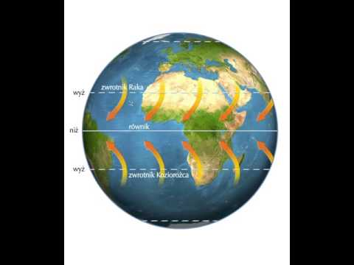
Na ilustracji: Pasaty.
Źródło: https://www.tes.com/

